Nowy superszybki monitor w białej wersji kolorystycznej. iiyama przedstawia G-Master GB2470HSU-W5
Jesteś już gotowy na emocjonujące potyczki w najnowszym Call of Duty i innych premierowych tytułach? A twój monitor? Nie? Wymień go na superszybki model iiyama G-Master GB2470HSU-W5 w atrakcyjnej białej wersji kolorystycznej.

Odświeżony design i biała wersja kolorystyczna
iiyama przedstawia odświeżoną propozycję, która z pewnością doda charakteru Twojemu zestawowi komputerowemu! Ściany zostały odmalowane, nowe biurko już stoi, a komputer zachwyca podświetleniem LED. Myszka i klawiatura są gotowe do działania, ale jest jeszcze jeden szczegół, który pozostaje do doprecyzowania – kolor monitora. Choć na rynku znajdziesz mnóstwo obudów komputerowych i akcesoriów w eleganckim białym kolorze, który stał się wyborem wielu graczy, producenci monitorów często trzymają się klasyki.
Znalezienie białego monitora to naprawdę duże wyzwanie, szczególnie jeśli poza atrakcyjną stylistyką oczekujemy od niego topowych parametrów. iiyama dobrze rozumie ten problem i odpowiadając na potrzeby graczy, wprowadza do sprzedaży swój pierwszy gamingowy monitor w białej wersji kolorystycznej! G-Master GB2470HSU-W5 klanu Red Eagle oferuje przy okazji odświeżony design z nową ergonomiczną podstawą i logiem G-Master by iiyama na tylnym panelu.

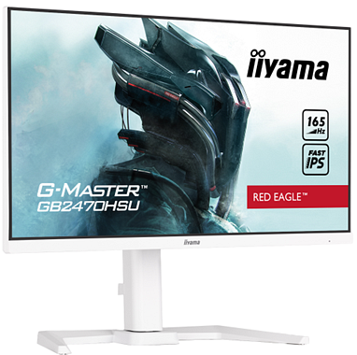

Monitor dla wymagających graczy
G-Master GB2470HSU-W5 to nie tylko nowy stylowy wygląd, ale i superszybka 24-calowa matryca Fast IPS, która zapewnia wierne odwzorowanie scen z pola bitwy, szerokie kąty widzenia, wyjątkową dokładność kolorów, niesamowity czas reakcji, wynoszący zaledwie 0,8 ms i wysoką częstotliwość odświeżania 165 Hz.

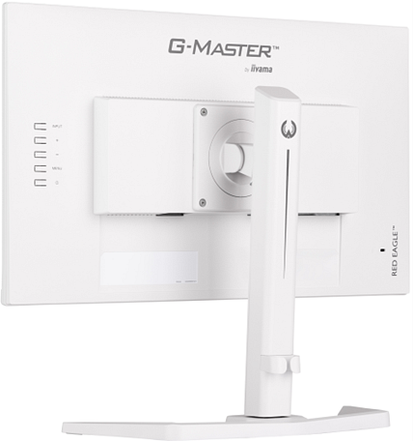

Nowość G-Master z klanu Red Eagle wspiera treści HDR i jest uzbrojona we FreeSync Premium, co gwarantuje redukcję opóźnień i obsługę technologii LFC (Low Framerate Compensation), która pozwala wyeliminować wszelkie problemy związane z zacinaniem lub rozrywaniem obrazu, przy praktycznie dowolnej liczbie klatek na sekundę. Dodatkowo otrzymujemy predefiniowane tryby gier (m.in. FPS i strategia) lub możemy samodzielnie dobierać i zapisywać ulubione ustawienia obrazu. Funkcja Black Tuner pozwala zaś na regulowanie jasności i dostosowanie poziomu czerni do własnych preferencji, zapewniając lepszą jakość widzenia w zacienionych obszarach.
Ergonomia
Dzięki ergonomicznej stopce można precyzyjnie dopasować położenie ekranu, aby cieszyć się komfortową rozgrywką nawet w trakcie najdłuższych maratonów gamingowych. Pozwala ona na regulację wysokości w zakresie aż 150 mm, pochylenie i wspiera funkcję pivotu, w tym obrót ekranu o 90 stopni (tryb portretowy).
Nowy G-Master GB2470HSU-W5 już we wrześniu w sklepach! Jego rekomendowana cena detaliczna to 799 zł.

